**MANUAL DE USUARIO**

1. **Esta es la ventana principal:**

Al ejecutar la aplicación va mostrar el siguiente interfaz dando la bienvenida al juego, indicando que para empezar tiene que presionar la letra c (minúscula), también se puede ver que nos da algunas indicaciones del juego.

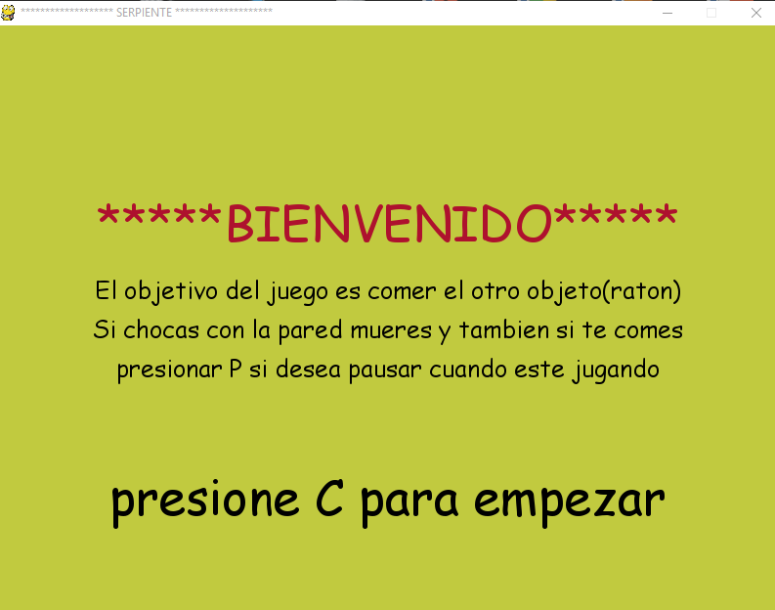

1. Se tiene que presionamos la tecla c para empezar a jugar.



1. Luego nos va mostrar la dimensión que va tener el juego, cabe mencionar que la dimensión es y=800 y x=600.

En donde va indicar que la cantidad recogida de la serpiente es cero.

Ahí podemos ver dos objetos que son cuadrados:

* El objeto de color negro es la serpiente.
* El objeto de color rojo es ratón.

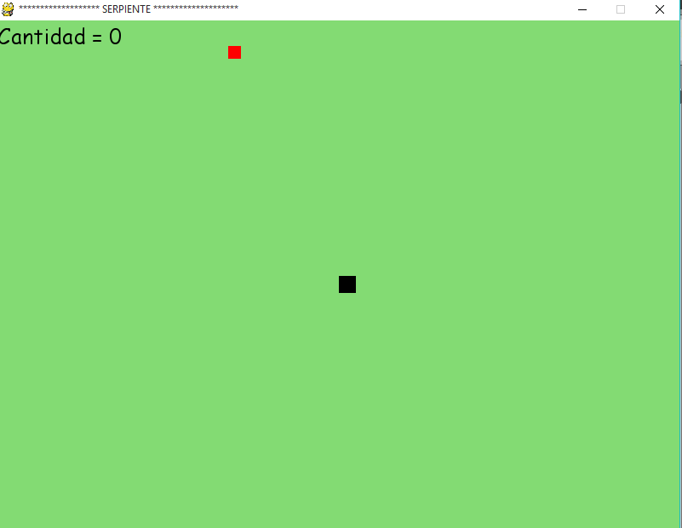

1. Se tiene que presionar cualquier tecla direccional para empezar a jugar y por defecto se va mover la serpiente ósea el objeto negro.

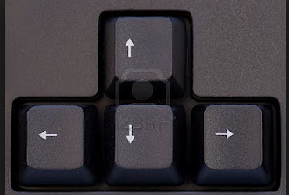

1. Se debe jugar solo dentro de la pared, si va chocar a la pared le va mostrar el siguiente mensaje.

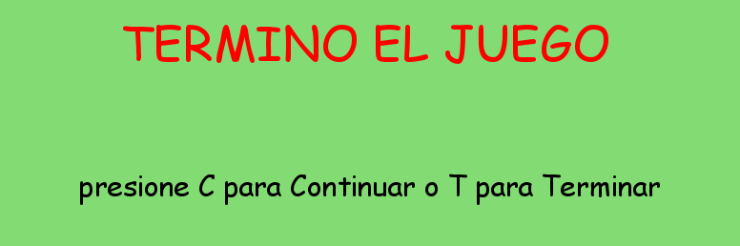

1. Aquí podemos ver que también se puede pasar el juego, pero para pausar se tiene que presionar la letra p (minúscula).

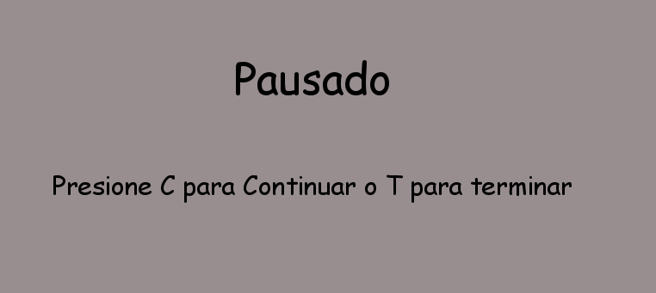

1. Pasa salir simplemente se debe presionar la letra t(minúscula)

